**THIÊN LÝ – CÂY THUỐC CHỮA SA DẠ CON VÀ LÒI DOM**

**Trong nhân dân thường chỉ dùng hoa và lá thiên lý non để nấu canh ăn cho mát và bổ.**

Còn gọi là cây hoa lý, hoa thiên lý, dạ lài hương

Tên khoa học Teiosma cordata (Burm.f.) Merr. (Asclepias cordata Burm.L, Pergularia minor Andr. Pergularia odoraĩissima Wight, Asclepias odoratissima Roxb.).

Thuộc họ Thiên lý Asclepiadaceae.

Mô tả cây

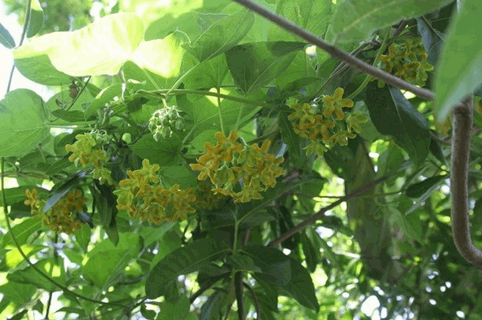

***Thiên lý***

Thiên lý là một loại cây nhỏ, mọc leo, thân hơi có lông, nhất là ở những bộ phận còn non. Lá hình tim, thuôn, khía mép ở khoảng 5-8mm về phía cuống, đầu lá nhọn, có lông trên các gân lá; phiến lá dài 6-11 cm, rộng 4-7,5cm, cuống cũng có lông, dàì 12-20mm. Hoa khá to, nhiều, màu vàng xanh lục nhạt, rất thơm, thành xim tán, có cuống to, hơi có lông, dàị 10-22m, mang nhiều tán mọc mau liền với nhau. Quả là những đại dài 6,5-9,5 cm, rộng 12-14mm.

Phân bố, thu hái và chế biến

Cây thiên lý được trồng ở khắp nơi ở Việt Nam, nhiều nhất tại miền Bắp để làm cảnh và lấy hoa, lá nấu canh ăn. Còn mọc ờ Ân Độ, Mailaixia, Thái Lan, Inđônêxya, Trung Quốc, Philipin. Khi dùng thường hái lá tươi giã nát với muối và thêm nước vào vất lấy nước.

Thành phần hóa học

Sơ bộ nghiên cứu, chúng tôi thấy trong lá và thân thiên lý đều có ancaloit (Đỗ Tất Lợi - Ngô Vân Thu, Hà Nội, 1962).

Công dụng và liều dùng

Trong nhân dân thường chỉ dùng hoa và lá thiên lý non để nấu canh ăn cho mát và bổ.

Gần đây bệnh viện Thái Bình (Y học thực hành, tháng 5-1962) đã dùng lá thiên lý chữa một số trường hợp lòi dom và sa dạ con có kết qủa.

Chữa lòi dom: Lá thiên lý 100g, muối ăn 5g.

Hái lá thiên lý non và lá bánh tẻ, rửa sạch, giã nhỏ với muối, thêm chừng 30ml nước cất, lọc qua vải gạc. Dùng nước này tẩm vào bông đắp lên chỗ dom đã rửa sạch bằng thuốc tím. Băng như đóng khố. Ngày làm một hay hai lần. Trong vòng 3-4 ngày thường khỏi. Có thé chế thành thuốc mỡ (vadơlin 50g, lanôlin 40g, dung dịch thiên lý nói trên 10 ml).

Chữa sa dạ con: Cũng dùng như trên. Thường 4 hôm sau khi dùng thuốc đã thấy kết quả. Nhưng trong báo cáo có cho biết đã dùng điều trị 9 trường hợp, thì 8 trường hợp nhẹ khỏi, 1 trường hợp đã sa dạ con trên 6 tháng không khỏi.